**《身边的公物还好吗》学程拓展**

1.小调查：同学们，请你仔细观察你生活的小区，找一找你身边的公物，并用自己喜欢的方式记录下来它们的现状。

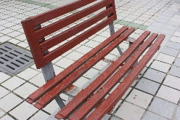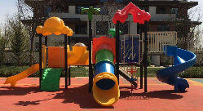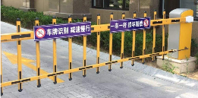

2.想一想：结合你的调查，分析一下公物现状的原因。

